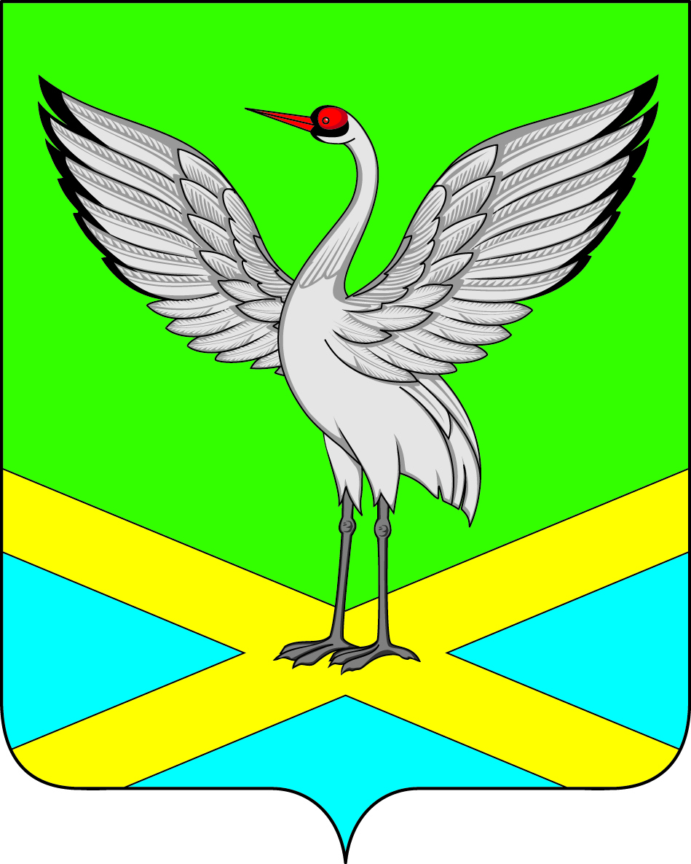

Совет городского поселения
«Забайкальское» муниципального района
«Забайкальский район»
IV – го созыва

РЕШЕНИЕ
пгт.Забайкальск

от « 17 » июня 2020 г. № 213

О внесении изменений и дополнений в решение Совета городского поселения «Забайкальское» от 25 июля 2016 года № 219 «Об утверждении Положения о пенсионном обеспечении за выслугу лет муниципальных служащих администрации городского поселения «Забайкальское» муниципального района «Забайкальский район»

В соответствии с Федеральным законам от 6 октября 2003 года № 131 - ФЗ «Об общих принципах организации местного самоуправления в Российской Федерации», Законом Забайкальского края от 11 февраля 2009 года № 145-ЗЗК «О пенсионном обеспечении за выслугу лет государственных гражданских служащих Забайкальского края», с учетом протеста прокуратуры Забайкальского района № 07-22а-2020/2711 от 29.05.2020 г, Совет городского поселения «Забайкальское», решил:

1. Внести в решение Совета городского поселения «Забайкальское» от 25 июля 2016 года № 219 «Об утверждении Положения о пенсионном обеспечении за выслугу лет муниципальных служащих администрации городского поселения «Забайкальское» муниципального района «Забайкальский район» следующие изменения и дополнения:
1.1. Часть 1 раздела 9 Положения о пенсионном обеспечении за выслугу лет муниципальных служащих администрации городского поселения «Забайкальское» муниципального района «Забайкальский район» утвержденного решением Совета городского поселения «Забайкальское» № 219 от 25.07.2016г, изложить в следующей редакции:
«1. Выплата пенсии за выслугу лет приостанавливается гражданам в период их работы в органах государственной власти, иных государственных органах и органах местного самоуправления, а также в государственных учреждениях Забайкальского края и муниципальных учреждениях с 1-го числа месяца, следующего за месяцем назначения на данные должности.
2. Настоящее решение вступает в силу после официального опубликования.
3. Опубликовать настоящее решение в информационном вестнике «Вести Забайкальска».

Глава городского
поселения «Забайкальское» О.Г.Ермолин

